Москва вышла в финал премии Форума «умных» городов
10.02.2017
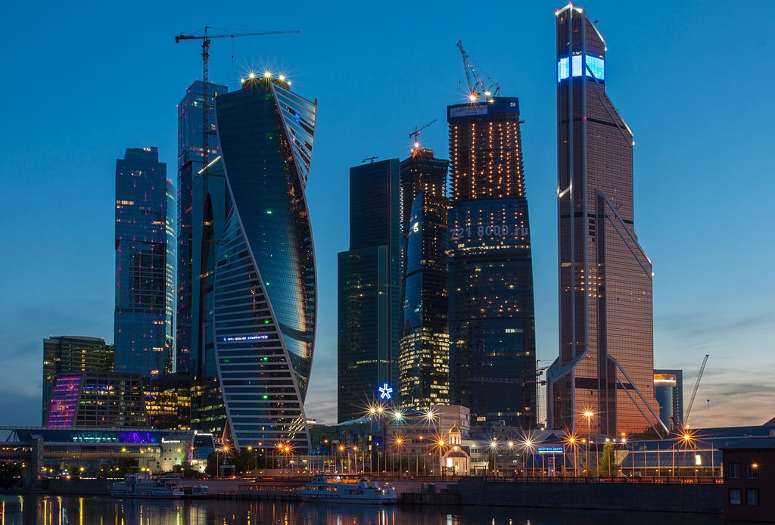
На форуме The Internet of Cities Forum сформировали ТОП-7 «умных» городов мира. Среди них по два города из Австралии, Канады и Тайваня. Впервые за четырнадцать лет в рейтинг вошел представитель России – Москва.
Жюри, состоящие из международных экспертов, оценивает уровень доступа в интернет, доступность высшего образования, политику поощрения стартапов, интерактивность городских порталов и другие параметры в различных населенных пунктах мира. Специалисты учитывают плотность населения и географическое положение города, что позволяет оценить крупные и небольшие города на разных континентах.
Высокому рейтингу Москва обязана технопаркам и технополисам, системе образования, объединившей школы, колледжи, университеты и исследовательские институты, второй в мире по числу точек доступа сети Wi-Fi, системе общественных референдумов и голосований, а также транспортной реформе.
Премия Intelligent Community Awards вручается с 2002 года. За это время титул самого «умного» города присуждали Эйндховену (Нидерланды), Стокгольму (Швеция), Сингапуру, Нью-Йорку (США), Сеулу (Южная Корея), Глазго (Великобритания), Торонто (Канада).

Адрес страницы: http://zuzino.mos.ru/presscenter/news/detail/4913516.html
Управа района Зюзино города Москвы

